 实 验 报 告

课程名称：数据结构与算法

专业班级：18空间班

成员：陈天航

成员学号：1812001104

指导老师：袁莹

实验时间：2019年10月10日

二叉树的实现

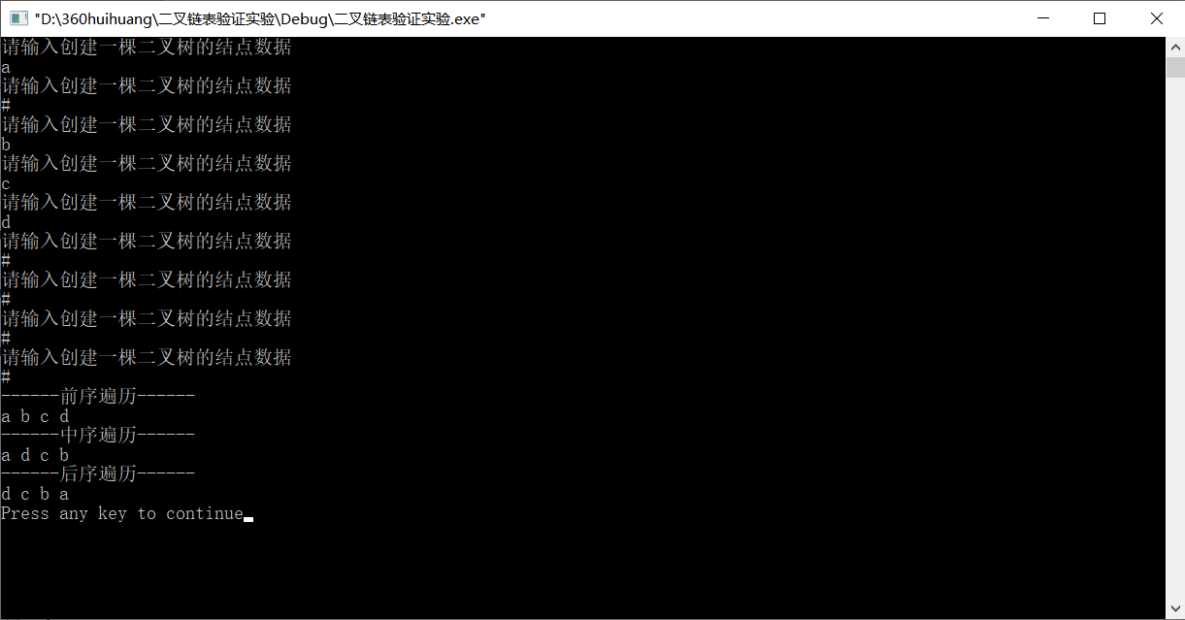

1. 实验目的
2. 掌握二叉树的逻辑结构；
3. 掌握二叉树的二叉链表存储结构；
4. 掌握二叉树的二叉链表存储及遍历操作。
5. 实验内容
6. 建立一棵含有n个结点的二叉树，采用二叉链表存储；
7. 输出前序、中序和后序遍历该二叉树的遍历结果。
8. 实验心得

本次实验内容为二叉树的实现，通过实验我了解到了二叉树的逻辑结果，二叉链表的存储结构以及遍历操作。输出时，程序按照先创建根结点，再创建左右孩子结点的顺序依次输出，空结点则用#号代替，最后进行自动输出前序、中序、后序遍历操作。本次实验，我仍对二叉树的建立及遍历操作存在疑惑，希望在接下来的学习中再接再厉，解决疑惑，更上一层楼。